全年负荷计算报告书
设计编号：

工程地点 | ： | 辽宁-沈阳
建设单位 | ：
设计单位 | ：
设计人 | ：
校对人 | ：
审定人 | ：
报告日期 | : | 2025年12月20日

采用软件 | : 暖通负荷BECH2025 | 
软件版本 | : 20250505(PLUS)
正版授权码 | : SP57932059
研发单位 | : 北京绿建软件股份有限公司

目 录

1 建筑概况 1
2 气象数据 1
2.1 气象地点 1
2.2 逐日干球温度表 1
2.3 逐月辐照量表 2
2.4 峰值工况 2
3 软件介绍 2
4 围护结构 2
4.1 屋顶构造 2
4.2 外墙构造 3
4.3 挑空楼板构造 3
4.4 楼板构造 3
4.5 周边地面构造 4
4.6 非周边地面构造 4
4.7 门构造 4
4.8 窗构造 4
5 房间类型 5
5.1 房间参数表 5
5.2 作息时间表 5
6 系统设置 5
6.1 系统划分 5
6.2 运行时间表 5
7 计算结果 5
7.1 模拟周期 5
7.2 全年冷暖需求 6
7.3 负荷分项统计 6
7.4 逐月负荷表 7
8 附录 9

建筑概况
地理位置 | 北京-北京
气候分区 | 严寒C区
北纬 | 41.81
东经 | 123.43
建筑名称
建筑类型 | 公共建筑
计算建筑面积 | 地上 2217.29 ㎡ | 地下 0.00 ㎡
建筑高度 | 地上 12.60 m | 地下0.00 m
建筑层数 | 地上 3 | 地下 0
北向角度 | 90°

气象数据

气象地点
辽宁-沈阳, 《建筑节能气象参数标准》JGJ346-2014

逐日干球温度表
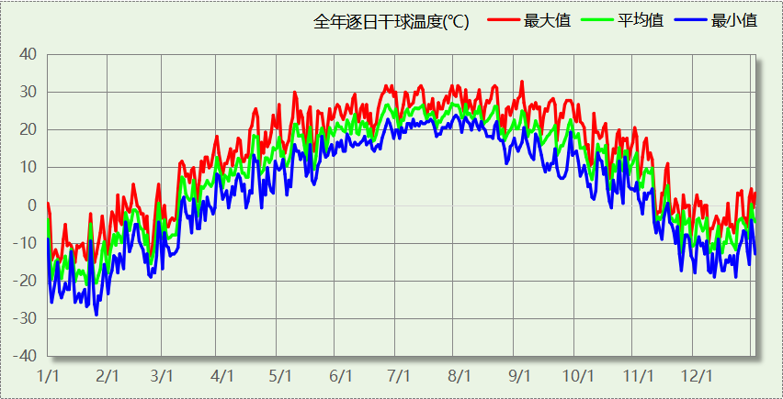

逐月辐照量表
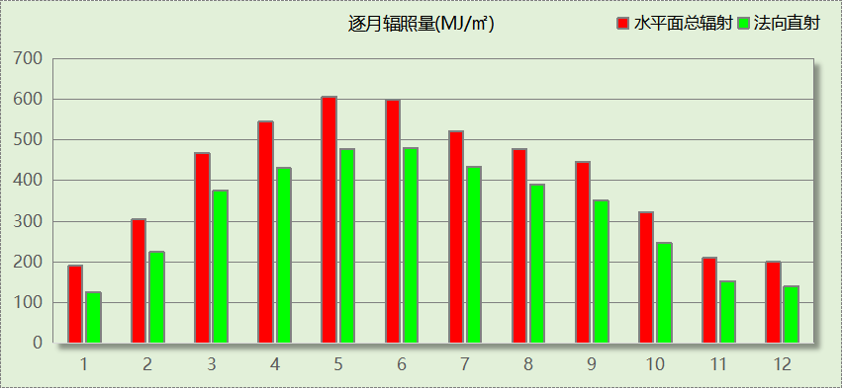

峰值工况
气象数据 | 时刻 | 干球温度(℃) | 湿球温度(℃) | 含湿量(g/kg) | 焓值(kj/kg)
最热 | 09月01日15时 | 32.8 | 23.3 | 14.1 | 69.0
最冷 | 01月25日06时 | -28.9 | -28.9 | 0.0 | -29.0

软件介绍
本报告采用的软件为绿建暖通负荷BECH2025通负荷BECH2018，该软件紧密结合暖通和节能设计规范、可根据项目实际情况建立建筑热工模型，并可对围护结构材料、房间内扰发热、作息时间表、热回收方式等参数进行设置。
软件包含全国各地典型气象年数据，内置DOE2.1E内核，对于建筑的逐时负荷进行动态模拟，既可以模拟8760小时理想负荷，也可以根据设定好的采暖期/空调期进行逐时模拟。
软件还支持分析全年建筑能耗的来源构成，依据日射得热、新风负荷、围护传热和内扰得热进行归类分项，生成设计建筑全年负荷计算报告书，提供详实的数据和多样的图表，为设计师在设备选型、制定运行策略等方面提供参考和帮助。

围护结构

屋顶构造

不上人屋面
材料名称  （由上到下） | 厚度δ | 导热系数λ | 蓄热系数S | 修正  系数 | 热阻R | 热惰性  指标
材料名称  （由上到下） | (mm) | W/(m.K) | W/(㎡.K) | α | (㎡K)/W | D=R*S
水泥砂浆 | 20 | 0.930 | 11.370 | 1.00 | 0.022 | 0.245
sbs改性沥青防水卷材 | 4 | 0.230 | 9.370 | 1.00 | 0.017 | 0.163
c20细石混凝土(ρ=2300) | 30 | 1.510 | 15.243 | 1.00 | 0.020 | 0.303
挤塑聚苯板带表皮（ρ=22-35） | 150 | 0.030 | 1.160 | 1.10 | 4.545 | 5.800
水泥砂浆 | 20 | 0.930 | 11.370 | 1.00 | 0.022 | 0.245
轻骨料混凝土(找坡层) | 30 | 0.300 | 5.000 | 1.50 | 0.067 | 0.500
sbs改性沥青防水卷材 | 4 | 0.230 | 9.370 | 1.00 | 0.017 | 0.163
水泥砂浆 | 20 | 0.930 | 11.370 | 1.00 | 0.022 | 0.245
钢筋混凝土 | 120 | 1.740 | 17.200 | 1.00 | 0.069 | 1.186
各层之和∑ | 398 | － | － | － | 4.800 | 8.849
传热系数K=1/(0.15+∑R) | 0.20

外墙构造

外墙（填充墙）构造一
材料名称  （由外到内） | 厚度δ | 导热系数λ | 蓄热系数S | 修正  系数 | 热阻R | 热惰性  指标
材料名称  （由外到内） | (mm) | W/(m.K) | W/(㎡.K) | α | (㎡K)/W | D=R*S
抗裂砂浆 | 15 | 0.930 | 11.306 | 1.00 | 0.016 | 0.182
岩棉保温板（ρ≥140） | 100 | 0.040 | 0.428 | 1.10 | 2.273 | 1.070
挤塑聚苯板带表皮（ρ=22-35） | 100 | 0.030 | 1.160 | 1.10 | 3.030 | 3.867
石灰砂浆 | 20 | 0.810 | 10.070 | 1.00 | 0.025 | 0.249
蒸压加气混凝土B06 | 240 | 0.240 | 10.000 | 1.25 | 0.800 | 10.000
各层之和∑ | 475 | － | － | － | 6.144 | 15.368
传热系数K=1/(0.15+∑R) | 0.16

挑空楼板构造

挑空楼板构造一
材料名称  （由上到下） | 厚度δ | 导热系数λ | 蓄热系数S | 修正  系数 | 热阻R | 热惰性  指标
材料名称  （由上到下） | (mm) | W/(m.K) | W/(㎡.K) | α | (㎡K)/W | D=R*S
水泥砂浆 | 20 | 0.930 | 11.370 | 1.00 | 0.022 | 0.245
岩棉保温板（ρ≥140） | 120 | 0.040 | 0.428 | 1.10 | 2.727 | 1.284
钢筋混凝土 | 120 | 1.740 | 17.200 | 1.00 | 0.069 | 1.186
石灰砂浆 | 20 | 0.810 | 10.070 | 1.00 | 0.025 | 0.249
各层之和∑ | 280 | － | － | － | 2.842 | 2.963
传热系数K=1/(0.15+∑R) | 0.33

楼板构造

控温房间楼板构造一
材料名称 | 厚度δ | 导热系数λ | 蓄热系数S | 修正  系数 | 热阻R | 热惰性  指标
材料名称 | (mm) | W/(m.K) | W/(㎡.K) | α | (㎡K)/W | D=R*S
水泥砂浆 | 20 | 0.930 | 11.370 | 1.00 | 0.022 | 0.245
聚苯乙烯泡沫塑料（灰板） | 40 | 0.033 | 0.280 | 1.00 | 1.212 | 0.339
钢筋混凝土 | 120 | 1.740 | 17.200 | 1.00 | 0.069 | 1.186
石灰砂浆 | 20 | 0.810 | 10.070 | 1.00 | 0.025 | 0.249
各层之和∑ | 200 | － | － | － | 1.327 | 2.019
传热系数K=1/(0.22+∑R) | 0.65

周边地面构造

周边地面构造一
材料名称 | 厚度δ | 导热系数λ | 蓄热系数S | 修正  系数 | 热阻R | 热惰性  指标
材料名称 | (mm) | W/(m.K) | W/(㎡.K) | α | (㎡K)/W | D=R*S
水泥砂浆 | 20 | 0.930 | 11.370 | 1.00 | 0.022 | 0.245
c20细石混凝土(ρ=2300) | 60 | 1.510 | 15.243 | 1.00 | 0.040 | 0.606
挤塑聚苯板带表皮（ρ=22-35） | 50 | 0.030 | 1.160 | 1.05 | 1.587 | 1.933
sbs改性沥青防水卷材 | 4 | 0.230 | 9.370 | 1.00 | 0.017 | 0.163
c20细石混凝土(ρ=2300) | 30 | 1.510 | 15.243 | 1.00 | 0.020 | 0.303
钢筋混凝土 | 120 | 1.740 | 17.200 | 1.00 | 0.069 | 1.186
各层之和∑ | 284 | － | － | － | 1.755 | 4.436
传热系数K=1/(0.11+∑R) | 0.28

非周边地面构造

非周边地面构造一
材料名称 | 厚度δ | 导热系数λ | 蓄热系数S | 修正  系数 | 热阻R | 热惰性  指标
材料名称 | (mm) | W/(m.K) | W/(㎡.K) | α | (㎡K)/W | D=R*S
水泥砂浆 | 20 | 0.930 | 11.370 | 1.00 | 0.022 | 0.245
c20细石混凝土(ρ=2300) | 60 | 1.510 | 15.243 | 1.00 | 0.040 | 0.606
挤塑聚苯板带表皮（ρ=22-35） | 30 | 0.030 | 1.160 | 1.05 | 0.952 | 1.160
sbs改性沥青防水卷材 | 4 | 0.230 | 9.370 | 1.00 | 0.017 | 0.163
c20细石混凝土(ρ=2300) | 30 | 1.510 | 15.243 | 1.00 | 0.020 | 0.303
钢筋混凝土 | 120 | 1.740 | 17.200 | 1.00 | 0.069 | 1.186
各层之和∑ | 264 | － | － | － | 1.120 | 3.662
传热系数K=1/(0.11+∑R) | 0.23

门构造
序号 | 构造名称 | 传热系数 | 备注
1 | 保温门（多功能门） | 1.200

窗构造
序号 | 构造名称 | 传热系数 | 窗遮阳系数 | 可见光透射比 | 备注
1 | 70系列内平开下悬铝合金窗[5Low-E+12A+5+12A+5] | 1.800 | 0.385 | 0.450
2 | 70系列内平开下悬铝合金窗[5Low-E+12A+5+12A+5] | 1.800 | 0.385 | 0.450

房间类型

房间参数表
房间类型 | 空调温度  ℃ | 供暖温度  ℃ | 新风量 | 人员密度 | 照明功率  密度 | 电器设备  功率
B超 | 26 | 22 | 30(m^3/h.人) | 10(m^2/人) | 8(W/m^2) | 20(W/m^2)
会议室 | 26 | 20 | 14(m^3/h.人) | 2.5(m^2/人) | 8(W/m^2) | 20(W/m^2)
办公室 | 26 | 20 | 30(m^3/h.人) | 6(m^2/人) | 8(W/m^2) | 20(W/m^2)
卫生间 | 28 | 18 | 0(m^3/h.人) | 20(m^2/人) | 5(W/m^2) | 20(W/m^2)
普通办公室 | 26 | 20 | 30(m^3/h.人) | 8(m^2/人) | 8(W/m^2) | 15(W/m^2)
更衣室 | 26 | 20 | 2(次/h) | 4(m^2/人) | 5(W/m^2) | 20(W/m^2)
核磁共振室 | 26 | 20 | 30(m^3/h.人) | 6(m^2/人) | 8(W/m^2) | 20(W/m^2)
楼梯间 | 28 | 15 | 0(次/h) | 0(人) | 4(W/m^2) | 20(W/m^2)
治疗室、诊室 | 26 | 22 | 2(次/h) | 6(m^2/人) | 8(W/m^2) | 20(W/m^2)

作息时间表
详见附录

系统设置

系统划分
系统编号 | 热回收  类型 | 启动  条件 | 回收  效率 | 排风  比例 | 面积(m2) | 包含的房间
自动 | 无 | -- | -- | -- | 1970.48 | 所有房间

运行时间表
详见附录

计算结果

模拟周期
全年8760小时模拟

全年冷暖需求
系统名称\负荷 | 供暖需求  (kWh) | 供暖指标  kWh/(㎡·a) | 供冷需求  (kWh) | 供冷指标  kWh/(㎡·a)
建筑总计 | 91995 | 41.49 | 66746 | 30.10
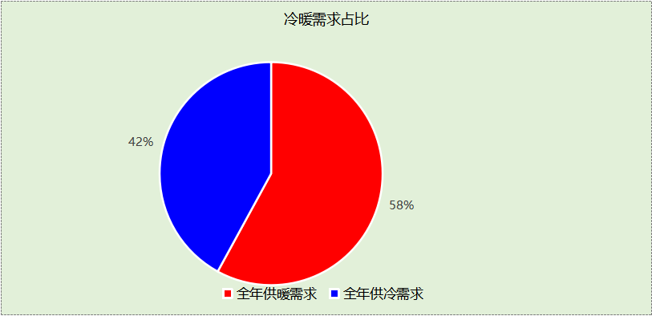

负荷分项统计
分类 | 围护传热 | 室内得热 | 窗日射 | 不利  新风/渗透 | 有利  新风/渗透 | 热回收 | 合计
供暖(kWh/㎡) | -43.49 | 13.46 | 6.03 | -17.48 | — | 0.00 | -41.49
供冷(kWh/㎡) | 1.47 | 17.44 | 10.05 | 3.70 | -2.56 | 0.00 | 30.10
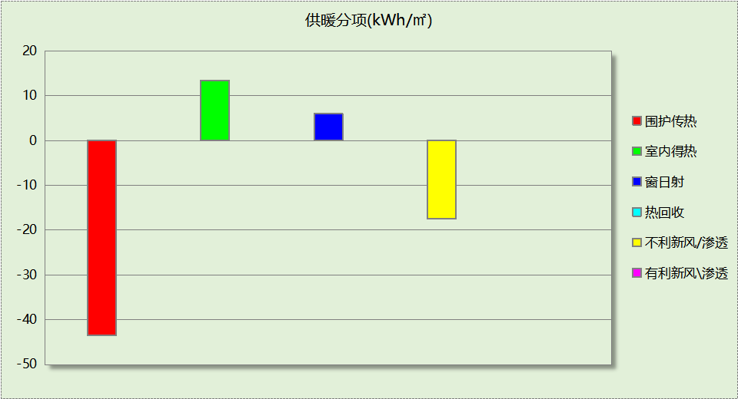
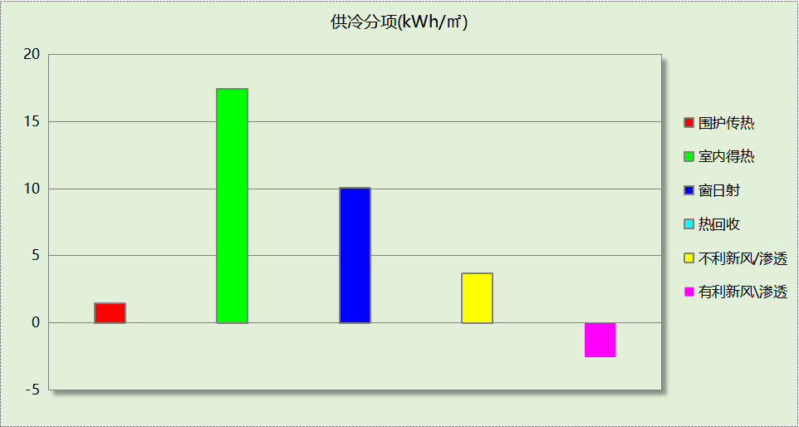

逐月负荷表
月份 | 供暖(kWh) | 供冷(kWh) | 热负荷  峰值(kW) | 热负荷  峰值时刻 | 冷负荷  峰值(kW) | 冷负荷  峰值时刻
1月 | 34480 | 0 | 301.064 | 1月21日6时 | 0.000 | --
2月 | 17306 | 0 | 201.001 | 2月4日7时 | 0.000 | --
3月 | 8189 | 0 | 168.664 | 3月4日7时 | 0.000 | --
4月 | 788 | 715 | 27.384 | 4月3日7时 | 28.831 | 4月29日15时
5月 | 37 | 4942 | 2.623 | 5月3日7时 | 49.582 | 5月30日15时
6月 | 0 | 11218 | 0.000 | -- | 119.191 | 6月24日9时
7月 | 0 | 21497 | 0.000 | -- | 143.922 | 7月29日9时
8月 | 0 | 17182 | 0.000 | -- | 128.827 | 8月19日9时
9月 | 0 | 10614 | 0.000 | -- | 101.770 | 9月2日9时
10月 | 88 | 577 | 7.709 | 10月17日7时 | 28.824 | 10月4日14时
11月 | 10379 | 0 | 146.964 | 11月25日7时 | 0.006 | 11月4日14时
12月 | 20727 | 0 | 209.622 | 12月9日7时 | 0.000 | --
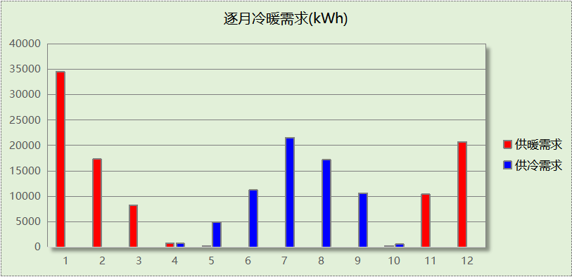
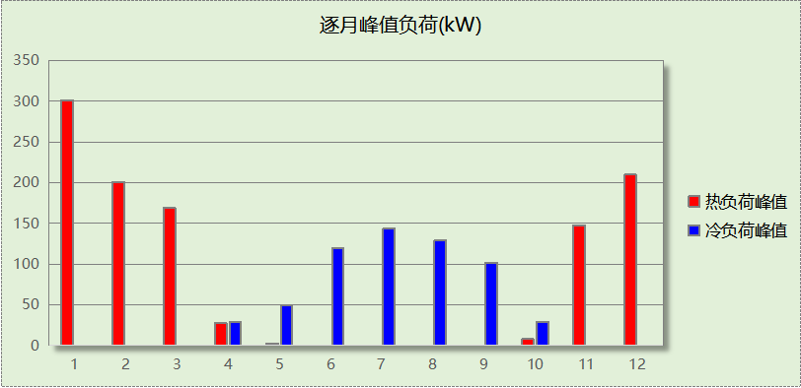

附录
工作日/节假日人员逐时在室率(%)

房间类型 | 1 | 2 | 3 | 4 | 5 | 6 | 7 | 8 | 9 | 10 | 11 | 12 | 13 | 14 | 15 | 16 | 17 | 18 | 19 | 20 | 21 | 22 | 23 | 24
B超 | 0 | 0 | 0 | 0 | 0 | 0 | 0 | 20 | 50 | 95 | 80 | 40 | 20 | 50 | 60 | 60 | 20 | 20 | 0 | 0 | 0 | 0 | 0 | 0
B超 | 0 | 0 | 0 | 0 | 0 | 0 | 0 | 20 | 50 | 95 | 80 | 40 | 20 | 50 | 60 | 60 | 20 | 20 | 0 | 0 | 0 | 0 | 0 | 0
会议室 | 0 | 0 | 0 | 0 | 0 | 0 | 0 | 20 | 50 | 95 | 80 | 40 | 20 | 50 | 60 | 60 | 20 | 20 | 0 | 0 | 0 | 0 | 0 | 0
会议室 | 0 | 0 | 0 | 0 | 0 | 0 | 0 | 20 | 50 | 95 | 80 | 40 | 20 | 50 | 60 | 60 | 20 | 20 | 0 | 0 | 0 | 0 | 0 | 0
办公室 | 0 | 0 | 0 | 0 | 0 | 0 | 0 | 20 | 50 | 95 | 80 | 40 | 20 | 50 | 60 | 60 | 20 | 20 | 0 | 0 | 0 | 0 | 0 | 0
办公室 | 0 | 0 | 0 | 0 | 0 | 0 | 0 | 20 | 50 | 95 | 80 | 40 | 20 | 50 | 60 | 60 | 20 | 20 | 0 | 0 | 0 | 0 | 0 | 0
卫生间 | 0 | 0 | 0 | 0 | 0 | 0 | 0 | 20 | 50 | 95 | 80 | 40 | 20 | 50 | 60 | 60 | 20 | 20 | 0 | 0 | 0 | 0 | 0 | 0
卫生间 | 0 | 0 | 0 | 0 | 0 | 0 | 0 | 20 | 50 | 95 | 80 | 40 | 20 | 50 | 60 | 60 | 20 | 20 | 0 | 0 | 0 | 0 | 0 | 0
普通办公室 | 0 | 0 | 0 | 0 | 0 | 0 | 10 | 50 | 100 | 100 | 100 | 30 | 100 | 100 | 100 | 100 | 50 | 20 | 10 | 0 | 0 | 0 | 0 | 0
普通办公室 | 0 | 0 | 0 | 0 | 0 | 0 | 0 | 20 | 45 | 0 | 0 | 0 | 0 | 0 | 0 | 0 | 0 | 0 | 0 | 0 | 0 | 0 | 0 | 0
更衣室 | 0 | 0 | 0 | 0 | 0 | 0 | 0 | 20 | 50 | 95 | 80 | 40 | 20 | 50 | 60 | 60 | 20 | 20 | 0 | 0 | 0 | 0 | 0 | 0
更衣室 | 0 | 0 | 0 | 0 | 0 | 0 | 0 | 20 | 50 | 95 | 80 | 40 | 20 | 50 | 60 | 60 | 20 | 20 | 0 | 0 | 0 | 0 | 0 | 0
核磁共振室 | 0 | 0 | 0 | 0 | 0 | 0 | 0 | 20 | 50 | 95 | 80 | 40 | 20 | 50 | 60 | 60 | 20 | 20 | 0 | 0 | 0 | 0 | 0 | 0
核磁共振室 | 0 | 0 | 0 | 0 | 0 | 0 | 0 | 20 | 50 | 95 | 80 | 40 | 20 | 50 | 60 | 60 | 20 | 20 | 0 | 0 | 0 | 0 | 0 | 0
楼梯间 | 0 | 0 | 0 | 0 | 0 | 0 | 0 | 20 | 50 | 95 | 80 | 40 | 20 | 50 | 60 | 60 | 20 | 20 | 0 | 0 | 0 | 0 | 0 | 0
楼梯间 | 0 | 0 | 0 | 0 | 0 | 0 | 0 | 20 | 50 | 95 | 80 | 40 | 20 | 50 | 60 | 60 | 20 | 20 | 0 | 0 | 0 | 0 | 0 | 0
治疗室、诊室 | 0 | 0 | 0 | 0 | 0 | 0 | 0 | 20 | 50 | 95 | 80 | 40 | 20 | 50 | 60 | 60 | 20 | 20 | 0 | 0 | 0 | 0 | 0 | 0
治疗室、诊室 | 0 | 0 | 0 | 0 | 0 | 0 | 0 | 20 | 50 | 95 | 80 | 40 | 20 | 50 | 60 | 60 | 20 | 20 | 0 | 0 | 0 | 0 | 0 | 0
注：上行：工作日；下行：节假日

工作日/节假日照明开关时间表(%)

房间类型 | 1 | 2 | 3 | 4 | 5 | 6 | 7 | 8 | 9 | 10 | 11 | 12 | 13 | 14 | 15 | 16 | 17 | 18 | 19 | 20 | 21 | 22 | 23 | 24
B超 | 10 | 10 | 10 | 10 | 10 | 10 | 10 | 50 | 60 | 60 | 60 | 60 | 60 | 60 | 60 | 60 | 80 | 90 | 100 | 100 | 100 | 10 | 10 | 10
B超 | 10 | 10 | 10 | 10 | 10 | 10 | 10 | 50 | 60 | 60 | 60 | 60 | 60 | 60 | 60 | 60 | 80 | 90 | 100 | 100 | 100 | 10 | 10 | 10
会议室 | 10 | 10 | 10 | 10 | 10 | 10 | 10 | 50 | 60 | 60 | 60 | 60 | 60 | 60 | 60 | 60 | 80 | 90 | 100 | 100 | 100 | 10 | 10 | 10
会议室 | 10 | 10 | 10 | 10 | 10 | 10 | 10 | 50 | 60 | 60 | 60 | 60 | 60 | 60 | 60 | 60 | 80 | 90 | 100 | 100 | 100 | 10 | 10 | 10
办公室 | 10 | 10 | 10 | 10 | 10 | 10 | 10 | 50 | 60 | 60 | 60 | 60 | 60 | 60 | 60 | 60 | 80 | 90 | 100 | 100 | 100 | 10 | 10 | 10
办公室 | 10 | 10 | 10 | 10 | 10 | 10 | 10 | 50 | 60 | 60 | 60 | 60 | 60 | 60 | 60 | 60 | 80 | 90 | 100 | 100 | 100 | 10 | 10 | 10
卫生间 | 10 | 10 | 10 | 10 | 10 | 10 | 10 | 50 | 60 | 60 | 60 | 60 | 60 | 60 | 60 | 60 | 80 | 90 | 100 | 100 | 100 | 10 | 10 | 10
卫生间 | 10 | 10 | 10 | 10 | 10 | 10 | 10 | 50 | 60 | 60 | 60 | 60 | 60 | 60 | 60 | 60 | 80 | 90 | 100 | 100 | 100 | 10 | 10 | 10
普通办公室 | 10 | 10 | 10 | 10 | 10 | 10 | 10 | 36 | 62 | 56 | 54 | 43 | 53 | 55 | 58 | 67 | 40 | 18 | 10 | 10 | 10 | 10 | 10 | 10
普通办公室 | 0 | 0 | 0 | 0 | 0 | 0 | 0 | 0 | 0 | 0 | 0 | 0 | 0 | 0 | 0 | 0 | 0 | 0 | 0 | 0 | 0 | 0 | 0 | 0
更衣室 | 10 | 10 | 10 | 10 | 10 | 10 | 10 | 50 | 60 | 60 | 60 | 60 | 60 | 60 | 60 | 60 | 80 | 90 | 100 | 100 | 100 | 10 | 10 | 10
更衣室 | 10 | 10 | 10 | 10 | 10 | 10 | 10 | 50 | 60 | 60 | 60 | 60 | 60 | 60 | 60 | 60 | 80 | 90 | 100 | 100 | 100 | 10 | 10 | 10
核磁共振室 | 10 | 10 | 10 | 10 | 10 | 10 | 10 | 50 | 60 | 60 | 60 | 60 | 60 | 60 | 60 | 60 | 80 | 90 | 100 | 100 | 100 | 10 | 10 | 10
核磁共振室 | 10 | 10 | 10 | 10 | 10 | 10 | 10 | 50 | 60 | 60 | 60 | 60 | 60 | 60 | 60 | 60 | 80 | 90 | 100 | 100 | 100 | 10 | 10 | 10
楼梯间 | 10 | 10 | 10 | 10 | 10 | 10 | 10 | 50 | 60 | 60 | 60 | 60 | 60 | 60 | 60 | 60 | 80 | 90 | 100 | 100 | 100 | 10 | 10 | 10
楼梯间 | 10 | 10 | 10 | 10 | 10 | 10 | 10 | 50 | 60 | 60 | 60 | 60 | 60 | 60 | 60 | 60 | 80 | 90 | 100 | 100 | 100 | 10 | 10 | 10
治疗室、诊室 | 10 | 10 | 10 | 10 | 10 | 10 | 10 | 50 | 60 | 60 | 60 | 60 | 60 | 60 | 60 | 60 | 80 | 90 | 100 | 100 | 100 | 10 | 10 | 10
治疗室、诊室 | 10 | 10 | 10 | 10 | 10 | 10 | 10 | 50 | 60 | 60 | 60 | 60 | 60 | 60 | 60 | 60 | 80 | 90 | 100 | 100 | 100 | 10 | 10 | 10
注：上行：工作日；下行：节假日

工作日/节假日设备逐时使用率(%)

房间类型 | 1 | 2 | 3 | 4 | 5 | 6 | 7 | 8 | 9 | 10 | 11 | 12 | 13 | 14 | 15 | 16 | 17 | 18 | 19 | 20 | 21 | 22 | 23 | 24
B超 | 0 | 0 | 0 | 0 | 0 | 0 | 0 | 20 | 50 | 95 | 80 | 40 | 20 | 50 | 60 | 60 | 20 | 20 | 0 | 0 | 0 | 0 | 0 | 0
B超 | 0 | 0 | 0 | 0 | 0 | 0 | 0 | 20 | 50 | 95 | 80 | 40 | 20 | 50 | 60 | 60 | 20 | 20 | 0 | 0 | 0 | 0 | 0 | 0
会议室 | 0 | 0 | 0 | 0 | 0 | 0 | 0 | 20 | 50 | 95 | 80 | 40 | 20 | 50 | 60 | 60 | 20 | 20 | 0 | 0 | 0 | 0 | 0 | 0
会议室 | 0 | 0 | 0 | 0 | 0 | 0 | 0 | 20 | 50 | 95 | 80 | 40 | 20 | 50 | 60 | 60 | 20 | 20 | 0 | 0 | 0 | 0 | 0 | 0
办公室 | 0 | 0 | 0 | 0 | 0 | 0 | 0 | 20 | 50 | 95 | 80 | 40 | 20 | 50 | 60 | 60 | 20 | 20 | 0 | 0 | 0 | 0 | 0 | 0
办公室 | 0 | 0 | 0 | 0 | 0 | 0 | 0 | 20 | 50 | 95 | 80 | 40 | 20 | 50 | 60 | 60 | 20 | 20 | 0 | 0 | 0 | 0 | 0 | 0
卫生间 | 0 | 0 | 0 | 0 | 0 | 0 | 0 | 20 | 50 | 95 | 80 | 40 | 20 | 50 | 60 | 60 | 20 | 20 | 0 | 0 | 0 | 0 | 0 | 0
卫生间 | 0 | 0 | 0 | 0 | 0 | 0 | 0 | 20 | 50 | 95 | 80 | 40 | 20 | 50 | 60 | 60 | 20 | 20 | 0 | 0 | 0 | 0 | 0 | 0
普通办公室 | 0 | 0 | 0 | 0 | 0 | 0 | 10 | 50 | 100 | 100 | 100 | 100 | 100 | 100 | 100 | 100 | 50 | 20 | 10 | 0 | 0 | 0 | 0 | 0
普通办公室 | 0 | 0 | 0 | 0 | 0 | 0 | 0 | 0 | 0 | 0 | 0 | 0 | 0 | 0 | 0 | 0 | 0 | 0 | 0 | 0 | 0 | 0 | 0 | 0
更衣室 | 0 | 0 | 0 | 0 | 0 | 0 | 0 | 20 | 50 | 95 | 80 | 40 | 20 | 50 | 60 | 60 | 20 | 20 | 0 | 0 | 0 | 0 | 0 | 0
更衣室 | 0 | 0 | 0 | 0 | 0 | 0 | 0 | 20 | 50 | 95 | 80 | 40 | 20 | 50 | 60 | 60 | 20 | 20 | 0 | 0 | 0 | 0 | 0 | 0
核磁共振室 | 0 | 0 | 0 | 0 | 0 | 0 | 0 | 20 | 50 | 95 | 80 | 40 | 20 | 50 | 60 | 60 | 20 | 20 | 0 | 0 | 0 | 0 | 0 | 0
核磁共振室 | 0 | 0 | 0 | 0 | 0 | 0 | 0 | 20 | 50 | 95 | 80 | 40 | 20 | 50 | 60 | 60 | 20 | 20 | 0 | 0 | 0 | 0 | 0 | 0
楼梯间 | 0 | 0 | 0 | 0 | 0 | 0 | 0 | 20 | 50 | 95 | 80 | 40 | 20 | 50 | 60 | 60 | 20 | 20 | 0 | 0 | 0 | 0 | 0 | 0
楼梯间 | 0 | 0 | 0 | 0 | 0 | 0 | 0 | 20 | 50 | 95 | 80 | 40 | 20 | 50 | 60 | 60 | 20 | 20 | 0 | 0 | 0 | 0 | 0 | 0
治疗室、诊室 | 0 | 0 | 0 | 0 | 0 | 0 | 0 | 20 | 50 | 95 | 80 | 40 | 20 | 50 | 60 | 60 | 20 | 20 | 0 | 0 | 0 | 0 | 0 | 0
治疗室、诊室 | 0 | 0 | 0 | 0 | 0 | 0 | 0 | 20 | 50 | 95 | 80 | 40 | 20 | 50 | 60 | 60 | 20 | 20 | 0 | 0 | 0 | 0 | 0 | 0
注：上行：工作日；下行：节假日

工作日/节假日空调系统开关时间表

系统编号 | 1 | 2 | 3 | 4 | 5 | 6 | 7 | 8 | 9 | 10 | 11 | 12 | 13 | 14 | 15 | 16 | 17 | 18 | 19 | 20 | 21 | 22 | 23 | 24
自动 | 0 | 0 | 0 | 0 | 0 | 0 | 1 | 1 | 1 | 1 | 1 | 1 | 1 | 1 | 1 | 1 | 1 | 1 | 0 | 0 | 0 | 0 | 0 | 0
自动 | 0 | 0 | 0 | 0 | 0 | 0 | 0 | 0 | 0 | 0 | 0 | 0 | 0 | 0 | 0 | 0 | 0 | 0 | 0 | 0 | 0 | 0 | 0 | 0
注：上行：工作日；下行：节假日

